采购代理机构中标、成交结果公告发布流程
一、新增中标公告，如下图
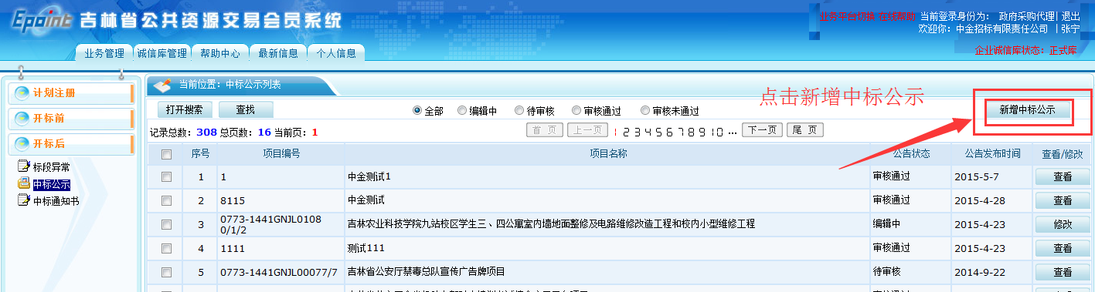
以测试为例：在评标结束后，请选择新增中标公示，选择如下图所示采购代理机构中标、成交结果公告测试项目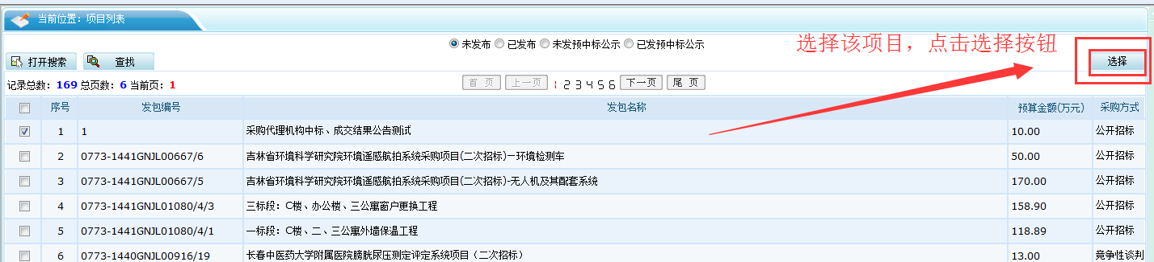
请注意：选取所需发布中标成交的项目后，进入中标公告填报页面。如下图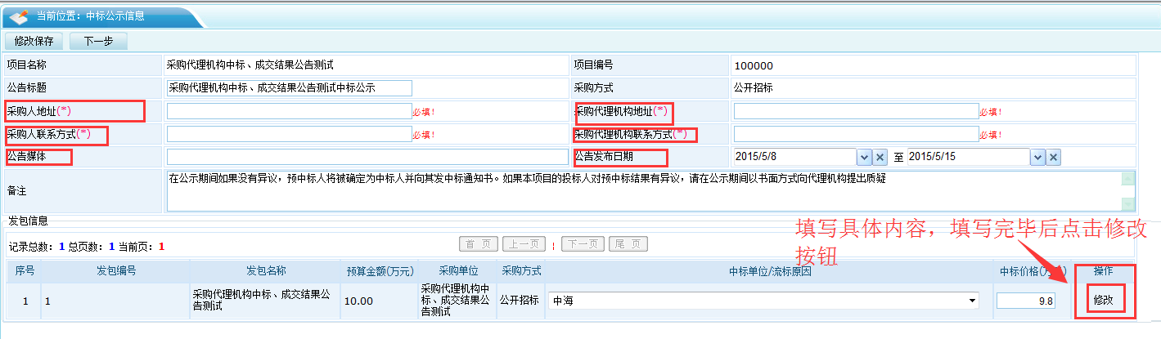

请注意：项目名称、项目编号、公告标题、采购方式。是系统自动获取出来的，不用填报。

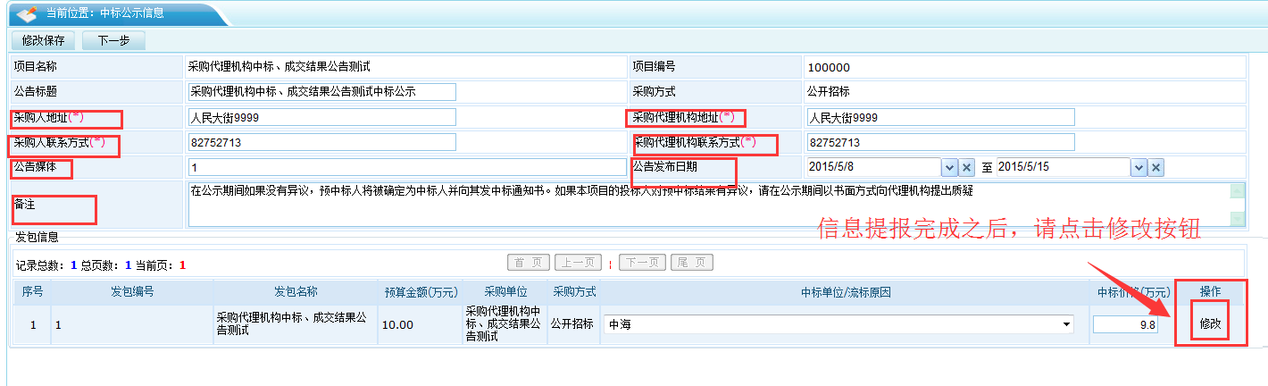

采购人地址、采购人联系方式、采购代理机构地址、采购代理机构联系方式、公告媒体、公告发布日期、备注，正常填报。点击修改，进入标段信息，如下图：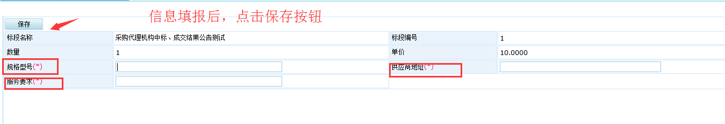请注意：标段名称、标段编号、数量、单价。是系统获取出来的，不用填写，规格型号、供应商地址、服务要求。正常填报。填写无误之后点击保存按钮。

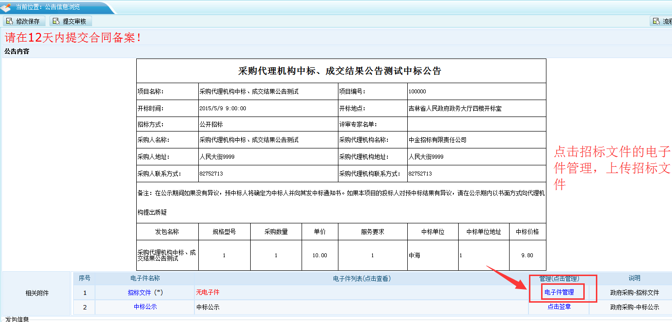

根据《中华人民共和国政府采购法实施条例》要求，中标公告中必须附带招标文件，点击电子件管理。如下图

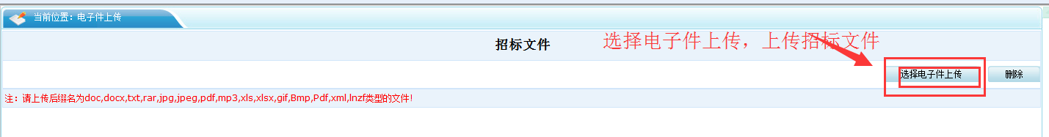
请仔细检查招标文件格式，无误后点击选择电子件上传，选择所需要上传的招标文件。

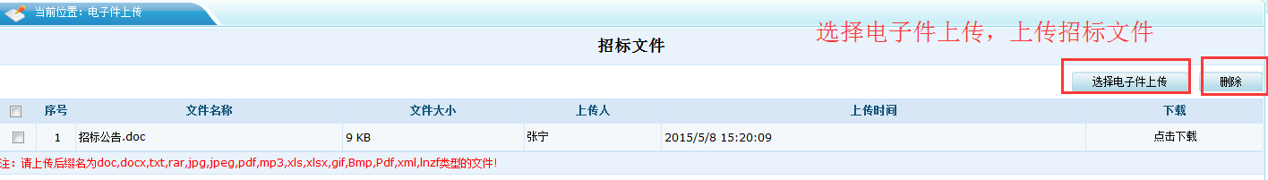
招标文件上传之后如有问题，可删除，重新上传招，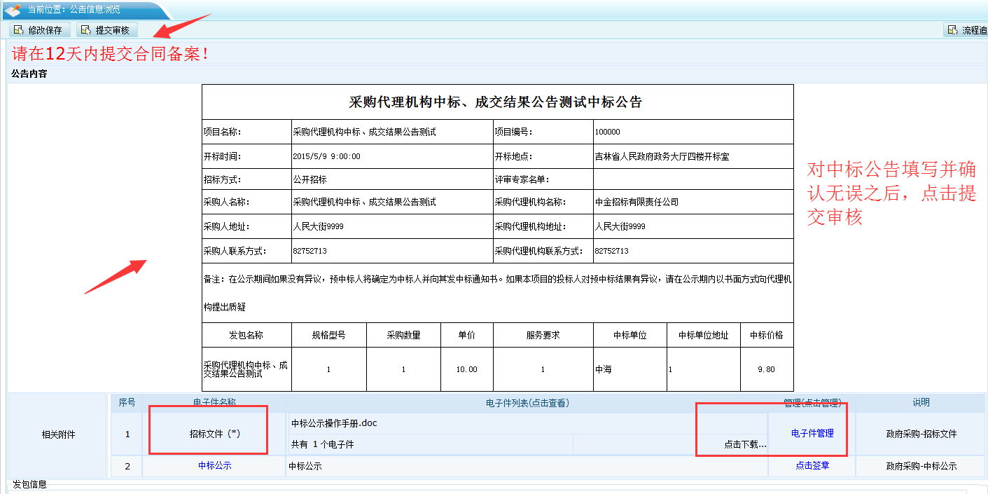
请仔细检查中标公告内容，填写时候完整、正确。及上传的招标文件是否正确无误后，点击提交按钮

